Индивидуальный проект: этап 6

Создание мультиязычного сайта

Буллер Татьяна Александровна

Содержание

# 1 Цель работы

Получение навыков работы со списками, постами и изображениями в редакторе сайтов Hugo.

# 2 Ход работы

## 2.1 Поддержка двух и более языков

Добавление второго языка к сайту осуществим в несколько этапов. Во-первых, создадим в корне сайта директорию i18n, куда вставим шаблонный файл перевода основных конструкций (ru.yaml), предлагаемый самим Hugoblocks. Этот файл несовершенен: в нем некорректно переведены некоторые словосочетания, часть вовсе оставлена без перевода, поэтому отредактируем его, приведя к более приемлемому виду.

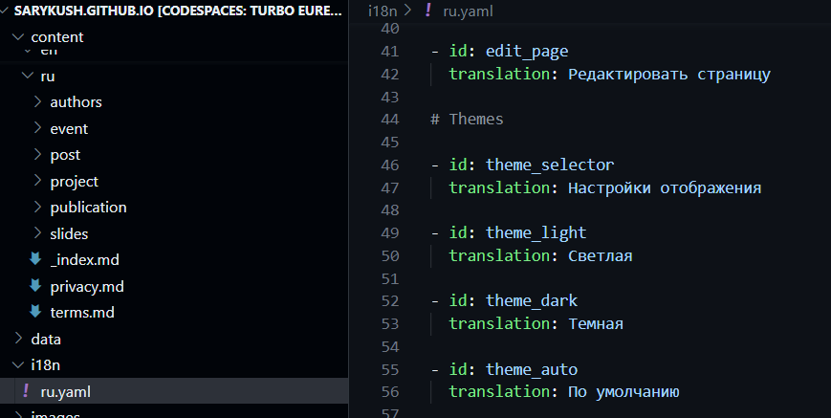

Рис. 1: Файл перевода

Далее продублируем файл меню для нового введенного языка, назовем этот файл menus.ru.yaml, чтобы он связывался с прочими файлами языка. Там переведем основные ссылки меню на русский язык.

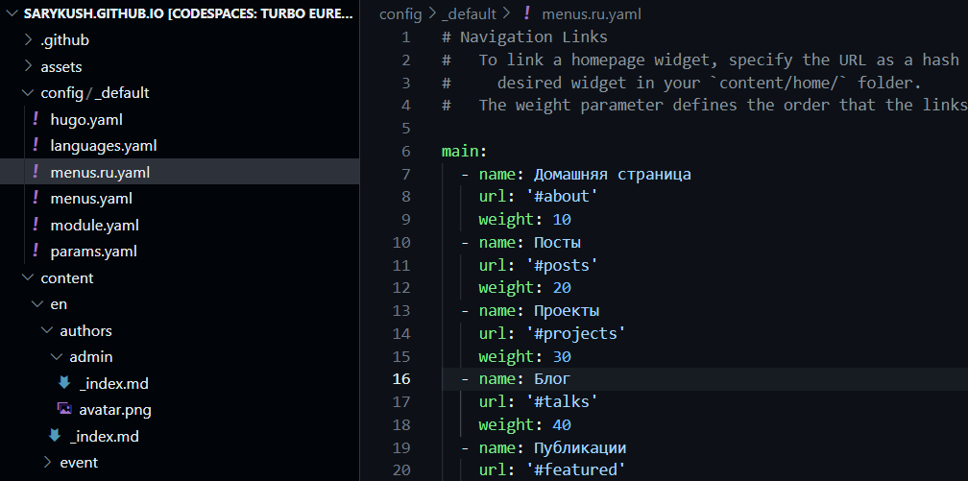

Рис. 2: Перевод меню

Последним этапом редактируем директорию общего содержимого. То, что имелось в ней до этого, переместим в папку content/en/ (переведя на английский) и создадим дополнительную папку content/ru/, куда скопируем содержимое и переведем его на русский язык.

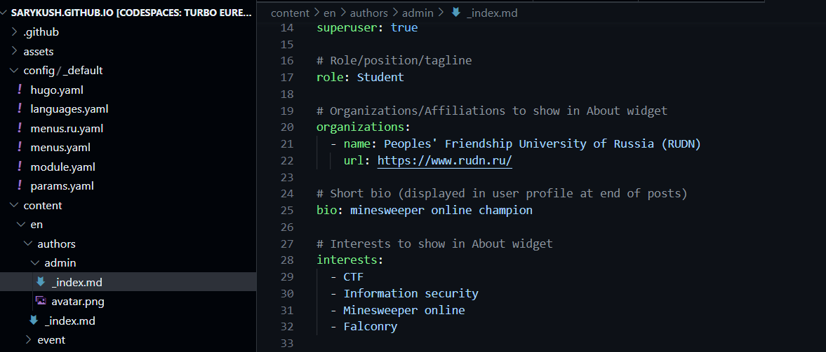

Рис. 3: Перевод контента

На этом работа с переводом закончена - можем видеть ее итоги на сайте.

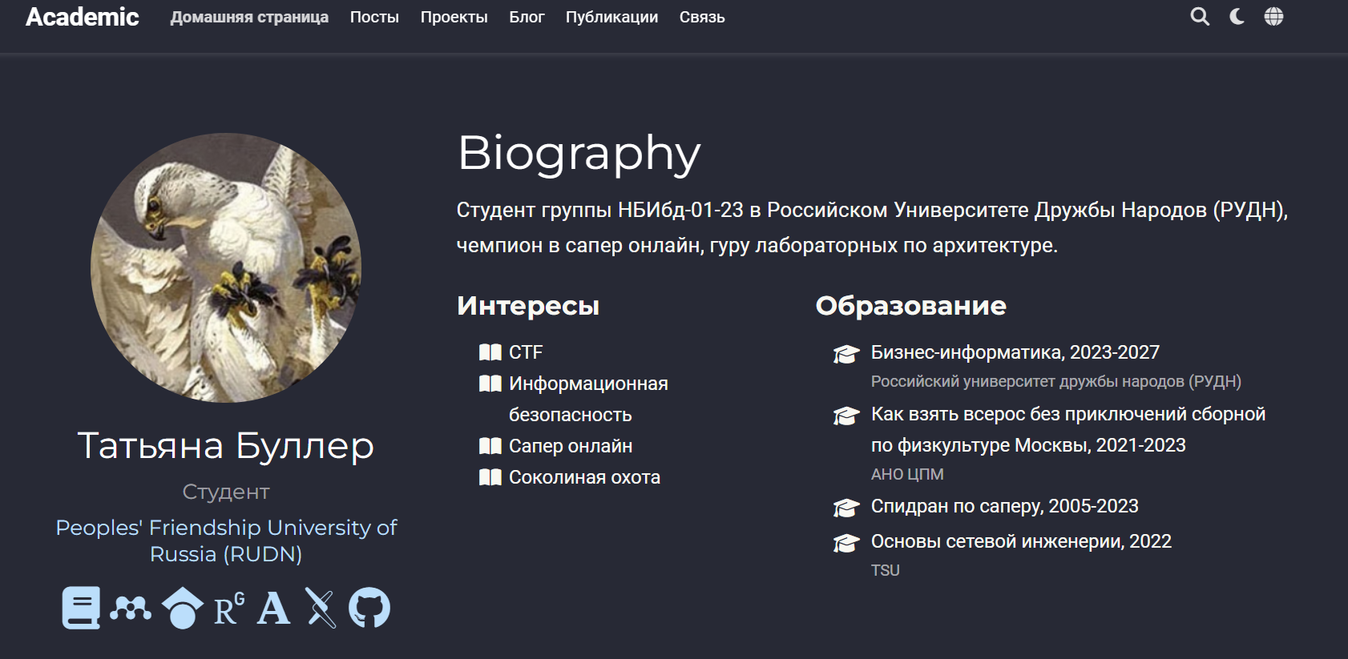

Рис. 4: Шапка на русском языке

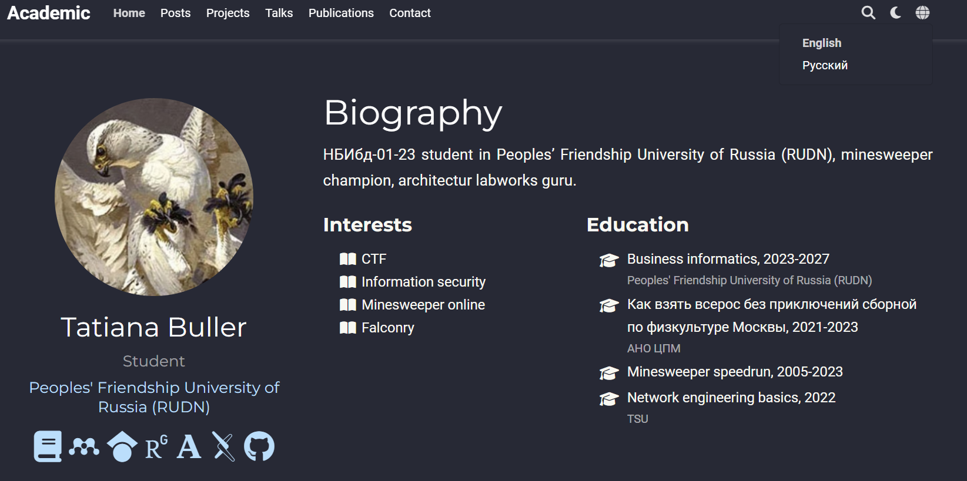

Рис. 5: Шапка на английском языке

## 2.2 Создание постов

Для создания постов переходим в директорию post. Обязательный элемент поста - индексный файл с шапкой, где должны быть указаны заголовок, дата и краткое описание содержания поста. Теперь необходимо создавать “зеркала” постов в соответствующих директориях: en/posts/post_name для постов на английском языке и ru/posts/post_name для постов на русском. Пост заполняется в формате Markdown. Ничего сложного - заголовки и немного картинок веселья ради.

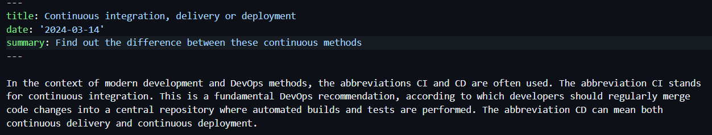

Рис. 6: Версия поста на английском языке

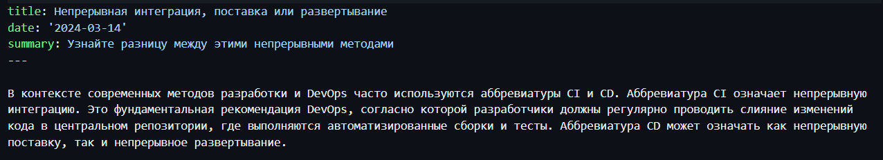

Рис. 7: Версия поста на русском языке

Теперь, если зайти на переведенный пост и сменить язык, пост будет переведен (точнее, отобразится содержимое этого поста, записанное в директории выбранного языка).

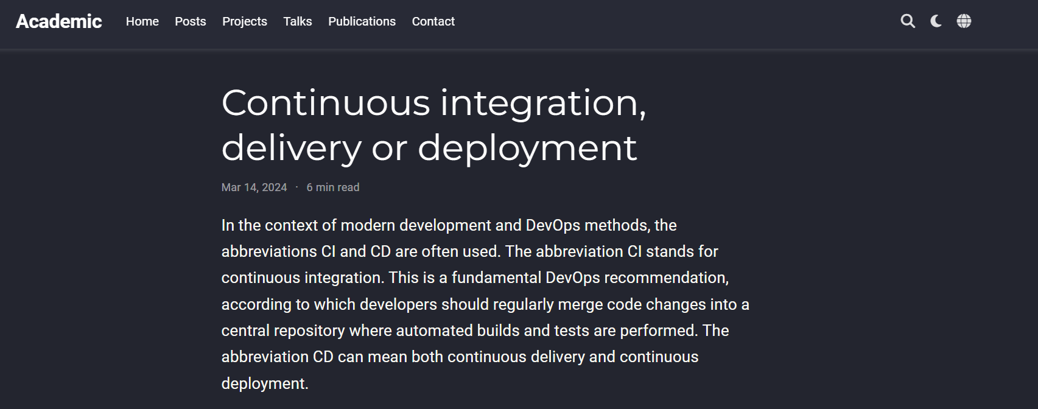

Рис. 8: Отображение поста на английском языке

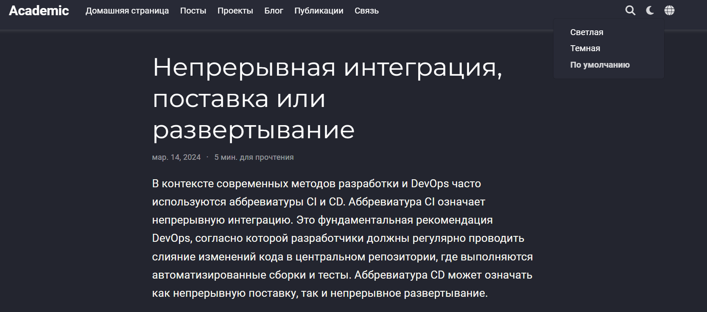

Рис. 9: Отображение поста на русском языке

# 3 Выводы

Получены навыки работы со списками, постами и изображениями в редакторе сайтов Hugo.